文藝復興的誕生
文藝復興的誕生 |  |  | 資料題

姓名︰_______________ （ ） 班別︰__________

歷史技能 | 歸納和推論
相關課文頁數 | 2上頁11-15

試根據下列資料，回答有關問題。

資料A 取材自有關文藝復興的文章
文藝復興的字面意思是「重生」，它指的是兩件事的重生：第一是人的重生，重視人類的價值、思想在世上存在的意義。第二是古希臘和古羅馬兩大文明的重生。佛羅倫斯人率先踏上旅程，重新學習這些文明的歷史，並提升他們在科學、數學、文學和藝術方面的知識。

資料B 文藝復興時期的畫作《雅典學院》。畫中的人物皆是古希臘和古羅馬的哲學家。
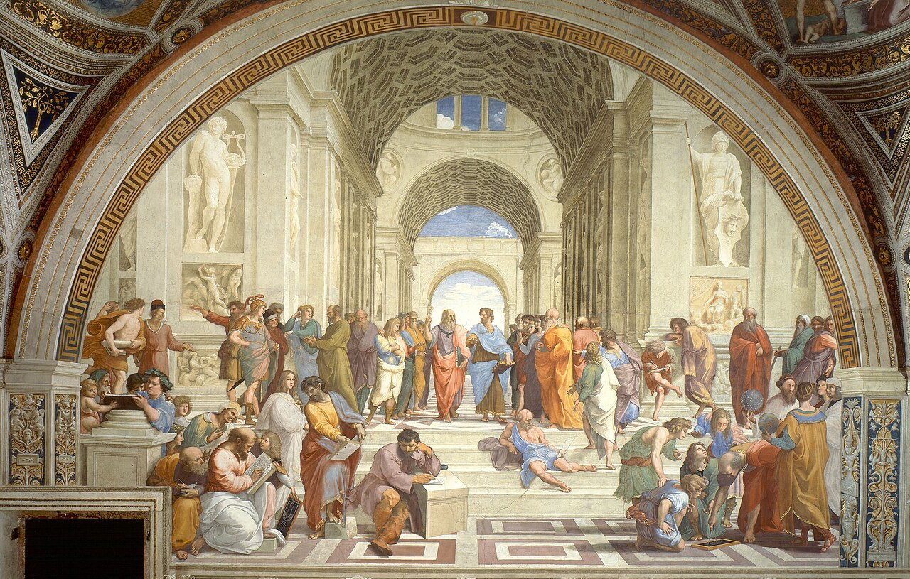

1. 根據資料A，以下哪兩項是文藝復興的特徵？（加號） 理解資料
宣揚有關天國的宗教觀念
強調以人為中心的世界觀
復興古典文明
仿效佛羅倫斯的文化遺產

2. 根據資料A，文藝復興首先在哪個城市興起？ 理解資料
根據資料 _____ ，文藝復興首先在 ______________ 興起。

3. 資料B的畫作如何反映題（1）所述有關文藝復興的特徵？ 觀察、分析資料
提示︰留意畫中人物的身分和行動。

畫作以 ______________________________ 為主題，描繪他們正在 _______________
_________ ，反映文藝復興重視 [ 天國 / 人類 ] 的價值。再者，畫中的人物來自 _________________________ ，説明文藝復興盛行這兩個時期的文化。

答案

1.
宣揚有關天國的宗教觀念
強調人為世界的中心
復興古典文明
仿效佛羅倫斯的文化遺產

2. 根據資料 ___A___ ，文藝復興首先在 ___佛羅倫斯___ 興起。

3. 畫作以 ___古希臘和古羅馬的哲學家___ 為主題，描繪他們正在 ___進行學術討論___ ，反映文藝復興重視 [ 天國 / 人類 ] 的價值。再者，畫中的人物來自 ______古希臘和古羅馬_____，説明文藝復興盛行這兩個時期的文化。

